SKRIPSI

Oleh IRMATIA ADITA NPM 191434016

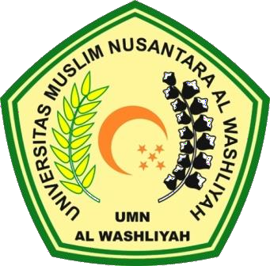

*Skripsi ini diajukan sebagai syarat untuk memperoleh gelar Sarjana Pendidikan pada Program Studi Pendidikan Guru Sekolah Dasar*

Oleh Irmataia Adita NPM 191434016

